

Program SOŽITJE za večjo varnost v cestnem prometu

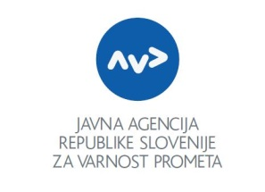

Preventivni dogodek za seniorje in upokojence

16.9.2021, Info center Bled, Triglavska roža Bled, Ljubljanska c. 27, 4260 Bled
Ljubljanska cesta 15, 4260 Bled
ČS Posavje, Bratovževa ploščad 30, Ljubljana

9:30 – 9:35
Uvodni nagovor predstavnika AVP
g. Sebastijan Turk, vodja projekta Sožitje

9:35 – 10:40
Osvežitev znanja pravil cestnega prometa / Varna vožnja po avtocesti in hitri cesti
predavatelj: g. Sebastijan Turk

10:40 – 11:00
Praktične izkušnje policije
predavatelj: g. Roman Šalej, PP Bled

11:00 – 11:20
Svetovanje o zdravstvenih kriterijih za vožnjo
predavateljica: dr. Majda Zorec Karlovšek, Združenje FORTOX

11:20 – 11:30
Odmor

11:30 – 13:00
Svetovalna vožnja z ocenjevalci na vozniškem izpitu

Prijave na T: bojana.lukan@bled.si ali 04 575 01 30
Preventivni dogodek je brezplačen. VLJUDNO VABLJENI!

VSAK UDELEŽENEC PREJME PRAKTIČNO DARILO.

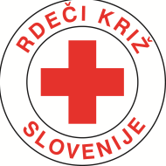


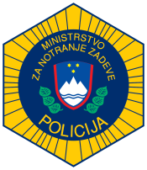


Kontakt
Javna agencija Republike Slovenije za varnost prometa
Kotnikova 19a
1000 Ljubljana
Telefon: 01 478 89 50
info@avp-rs.si

Več informacij: www.avp-rs.si

